1. Вывести текущую дату и время.

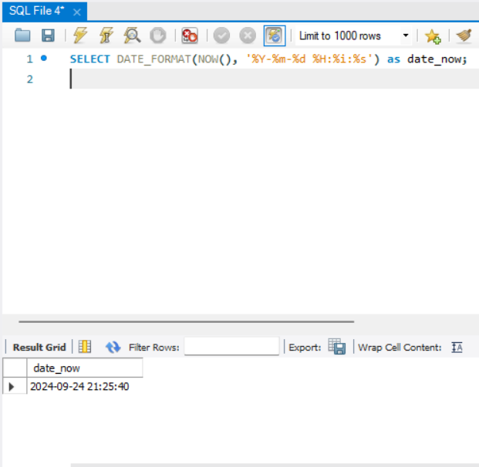

1. Вывести текущий год и месяц

1. Вывести текущее время

1. Вывести название текущего дня недели

1. Вывести номер текущего месяца

1. Вывести номер дня в дате “2020-03-18”

1. Подключиться к базе данных shop (которая находится на удаленном сервере).
2. Определить какие из покупок были совершены апреле (4-й месяц)

1. Определить количество покупок в 2022-м году

1. Определить, сколько покупок было совершено в каждый день. Отсортировать строки в порядке возрастания количества покупок. Вывести два поля - дату и количество покупок

1. Определить среднюю стоимость покупок в апреле

